

**COMÉRCIO ELECTRÓNICO**



|  |  |
| --- | --- |
| **Curso:** | Engenharia Informática |
| **Unidade Curricular:** | Aspetos Sociais da Informática |
| **Ano Letivo:** | 2019/2020 |
| **Docente** | Natália Gomes |
| **Nomes:** | 1012659 – Rafaela Lopes |
|  | 1012646 – Propaulo Ferreira |
|  | 1701172 – Vagner Bom Jesus |
| **Coordenador da área científica:** | Prof. Doutor José Carlos da Fonseca |

**E-commerce: Vungu Store**

**Objetivos do trabalho:**

O trabalho tem como objetivo a criação de uma loja online com recurso a um Content Management System, como é exemplo o WordPress. O trabalho é avaliado de forma contínua de acordo com o planeamento apresentado. O projeto visa a implementação de uma loja online real (ou simulada).

**Planeamento**

**Semana 1:**

**O que é uma loja online?**

Designa uma página na Internet com um software de gerenciamento de pedidos (carrinho de compras ou cesto de compras) na qual empresas oferecem e vendem seus produtos. Os clientes acessão o site, escolhem os produtos para aquisição e recebem estes produtos em casa. Para ser caracterizada como loja virtual, o site deve ter todo o processo feito pela internet, desde a escolha dos produtos até o pagamento.

Muitas empresas estão migrando parte de seus esforços para as vendas online. Algumas das vantagens:

Baixo custo de entrada: é possível abrir uma loja virtual sem gastar nada, usando plataformas de e-commerce open source.

Baixo custo de manutenção: ao contrário das lojas físicas, não precisa pagar aluguel, água, luz, telefone, comissão de vendedores, etc.

Possibilidade de vender produtos para qualquer lugar do mundo: é possível vender em diferentes moedas e receber pagamentos por cartão de crédito internacional.

Oferece comodidade para os consumidores comprarem sem sair de casa: aberta 24 horas por dia, sete dias por semana.

Para fabricantes, é uma forma de vender direto para o consumidor.

O empresário de comércio eletrônico deve regular como o consumidor deverá utilizar o seu site, bem como deverá estabelecer as regras para realização de pagamento, entrega do pedido, cancelamento de compra, trocas, entre outros assuntos que julgue relevante para o seu tipo de negócio. A regulamentação que se sugere, que é frequentemente realizada por meio de Termo de Uso de Site e Políticas diversas, pode e deve compor as características da oferta, estabelecendo inclusive restrições aos direitos do consumidor.

**Semana 2-3**

**Planeamento de uma loja online**

**1.Tipo** de loja (Produtos ou serviço. Ex. venda de livros)

**a**. Loja de venda de Instrumentos Musicais online.

**2**. **Tipologia?**

**B2B** - Porque vendemos grandes volumes de Instrumentos para outras empresas que pretendam revender aos outros clientes.

**B2C** - Porque vendemos Instrumentos para qualquer consumidor particular que quiser comprar o nosso produto,

**CAE** **47750** – Comércio a retalho de Instrumentos musicais em estabelecimentos especializados.

O nome do nosso estabelecimento online: **Vungu Store.**

|  |  |  |  |
| --- | --- | --- | --- |
|  | **Egitana Musical** | **Música Store** | **Loja Amadeus** |
| **idiomas** | PT, ES | EN, DE, FR, PT, ES, IT, RU, PL, NL | PT |
| **Tipos de Pagamentos** | Multibanco, MBWay, Paypal, Cartão de Créditos (Visa,MasterCard) | Paypal, Amazon Pay, Cartão de Créditos, Envio à Cobrança | Cartão de Crédito, Referência Multibanco, PayPal, Transferência Bancária |
| **Responsividade** | Não | Sim | sim |
| **\*Segurança** | SSL | SSL | SSL |
| **\*Política de privacidade** | Sim | Sim | sim |
| **Login** | Não | Sim | Sim |
| **SEO** | Sim | Sim | Sim |
| **\*Cookie’s** | Sim | Sim | Sim |
| **\*Troca & Devolução** | Sim | Sim | Sim |

**3.** **Análise de outros sites**

**a.** Tabela de características

**Sobre Egitana Musical**

**SITE:** [**https://www.egitana.pt/**](https://www.egitana.pt/)

**POLÍTICA DE PRIVACIDADES**

A Egitana garante a confidencialidade de todos os dados fornecidos pelos seus clientes quer no registo quer no processo de compra.

A recolha e tratamento de dados realiza-se de forma segura e que impede a sua perda ou manipulação. Todos os dados serão inseridos num Servidor Seguro (SSL de 128 bits) que os encripta/codifica (transforma num código).

**Política de Cookies**

Cookies são ficheiros que são gravados no seu computador que têm como único objectivo simplificar a sua navegação em Egitana.pt (estes cookies não podem conter vírus nem ser executados, pois não são ficheiros activos).

Permitem:

Melhorar a sua experiência de navegação e beneficiar dos nossos conselhos personalizados.

Estar informado sobre as nossas ofertas promocionais em diversos produtos.

Guardar os produtos no seu cesto de compras para poder continuar a encomenda em qualquer outro momento.

**TROCA & DEVOLUÇÕES**

Se adquiriu um artigo na Egitana dispõe de um prazo de 30 dias para proceder à devolução da sua encomenda no caso de não estar satisfeito com o produto.

Caso pretenda fazer a devolução do seu artigo deve enviá-lo para a Egitana na sua embalagem original e acompanhado de todos os acessórios que o constituem sem quaisquer marcas de uso.

As condições de devolução são as seguintes:

• Artigos sem sinal de uso indevido;

• Devolução do artigo completo, com todos os seus componentes e acessórios, manual de instruções e embalagens originais em perfeito estado;

• Prazo de Devolução: Até ao 30º dia consecutivo, a partir do dia da entrega.

**Sobre Música Store**

**SITE:** <https://www.musicstore.com/>

## **Política de Privacidades**

Levamos a proteção de dados muito a sério e nos esforçamos para proteger seus dados pessoais dentro do escopo de nosso site.

Por dados pessoais, entendemos todos os dados sobre as circunstâncias pessoais e factuais de uma pessoa natural. Os dados pessoais coletados em nosso site são usados ​​exclusivamente para nossos próprios fins.

## **Política de Cookies**

Esse website utiliza cookies. Cookies são arquivos de texto armazenados no seu dispositivo final. Os cookies podem ser lidos, transferidos e modificados pelo site quando o site é acessado. Utilizamos cookies apenas com números de identificação aleatórios e pseudônimos. Esses números de identificação são usados ​​para avaliar seu comportamento de uso em nosso site. Em nenhum momento o perfil do usuário é atribuído ao nome de uma pessoa natural. Se você usar funções especiais (como o carrinho de compras ou "permanecer conectado") do nosso site, os cookies também serão usados ​​para essas funções.

É possível, a qualquer momento, opor-se ao uso de cookies alterando a configuração do seu navegador da Internet. Os cookies podem ser excluídos. Observe que, se os cookies forem desativados, nem todas as funções do nosso site poderão ser totalmente utilizáveis.

**Toca & Devolução**

**Garantia MUSIC STORE de 30 dias de devolução do dinheiro em vendas à distância**  
Os clientes que têm um contrato à distância celebrado com a nossa loja, podem devolver os bens recebidos no prazo de 30 dias sem terem de indicar os motivos. O prazo de revogação é suficiente para enviar os bens ou - no caso de objetos que não possam ser enviados - a solicitação de troca. Deve especificar-nos se pretende que o valor seja creditado na sua conta, reembolsado ou se pretende trocar por outro produto.

**Loja Amadeus**

**SITE:** <https://lojamadeus.pt/>

## **Política de Privacidade**

A Amadeus recolhe e trata, habitualmente, a seguinte categoria de dados pessoais:  
Dados base: informação sobre os Clientes e Utilizadores e que permite a identificação dos mesmos (por ex. nome, morada, número de telefone ou endereço de correio eletrónico, serviços subscritos, etc.); estes dados são recolhidos e tratados em cumprimento dos contratos de compra e venda, aluguer, prestações de serviços a celebrar com os clientes ou ainda para a realização de diligências pré-contratuais a seu pedido.

## **Política de Cookies**

Os cookies são pequenos ficheiros de texto armazenados no computador do Cliente ou Utilizador aquando da visita a determinados websites. Em alguns casos, são eliminados após essa visita. Noutros são mantidos para visitas posteriores. O uso de cookies no acesso a websites é uma prática usual e os vários navegadores (browsers) permitem que cada Cliente ou Utilizador possa recusar a sua utilização, bem como eliminar os que foram já criados.

## **Troca & Devolução**

Os reembolsos são normalmente processados dentro de um prazo máximo de 10 dias úteis a contar da data de receção dos artigos no nosso armazém. Uma vez processados iremos confirmar que o seu reembolso foi concluído através do envio de um email.

**Sobre Vungu Store**

**POLÍTICA DE PRIVACIDADES**

A **Vungu Store,** garante a confidencialidades dos dados dos seus clientes, sendo o mesmo usados apena para fins de feedback de sugestões de compra e venda, pois a recolha e tratamento de dados realiza-se de forma segura o que impede a sua perda ou manipulação. A qualquer momento pode aceder à sua conta para alterar os seus dados pessoais.

**COOKIE’S**

Nós usamos cookies neste website para armazenar informações no seu computador ou dispositivo móvel para melhorar a sua experiência online, Os cookies são pequenos ficheiros de texto que permitem navegar de forma eficiente entre as paginas sem haver perda de informações, também nos ajudam a garantir que o marketing online que visualiza seja mas relevante para si. Se pretender desativar os cookies, por favor, vá para gerir os meus cookies para mais informações de acordo com as suas preferências, mas ao fechar esta mensagem concorda com as nossas políticas de utilização de cookies.

**TROCA & DEVOLUÇÕES**

b. Melhoria na perspetiva utilizador relativamente à tabela

**4. Meios de comunicação (e-mail, redes sociais)**

Facebook, Instagram, Google+ e Twitter.

**5. Tipo de vendas (nacional, Europa, América Latina. Ex. definição de idiomas)**

Vendemos Instrumentos Musicais aos melhores preços do mercado destinadas ao todos os países da Europa continental.

**6. Tipo de entregas (CTT, SEUR, DHL).**

Realizamos opções de envio pelo CTT, a preços na tabela seguinte

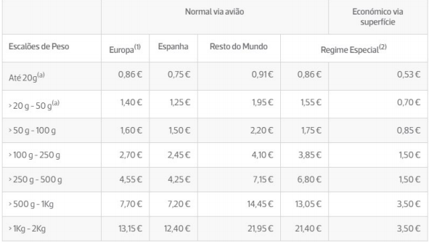

**Tempo de entrega:**

O tempo médio de entrega no âmbito nacional demora em média 3 dias, e para o resto de Europa por volta de 5 dias.

**Tipo de pagamento:**

Os meios de pagamentos que mais usamos são: Paypal, MasterCard e Visa. Escolhemos estes meios de pagamentos porque estes por serem os mais conhecidos e mais usados em lojas comercias, também visando a facilitar na hora que o nosso cliente vai pagar um dos nossos produtos.

**7.** **Entregas e devoluções** (legislação de acordo com o país de transação) Caso deseje proceder com a troca ou a devolução de um dos nossos produtos pode fazê-lo, entrando em contacto com os nossos atendentes sempre disponíveis aos dias úteis no para máximo de 30 dias.

A devolução deverá respeitar as seguintes condições: Restituição dos artigos em bom estado (em condições de venda), com embalagem original e acompanhados do respetivo talão de caixa ou fatura.

Se a embalagem está danificada e os artigos apresentam marcas evidentes de uso, não poderemos aceitar a troca nem a devolução do valor.

**8. Marketing Digital**

**a. SEO** Aparecer nas primeiras posições dos sites de busca como o Google não é uma tarefa nem um pouco fácil. Porém existem práticas de otimização para que seu site seja melhor classificado junto aos algoritmos dos buscadores como Google ou Yahoo.

Determinar palavras-chave relevantes que aproximem seu público de seu site é uma das principais práticas, porém o algoritmo de busca é bem complexo que leva em conta diversos outros fatores como: velocidade de carregamento, estabilidade e navegabilidade do site, taxa de rejeição, meta tags, meta descriptions, entre outros fatores.

A partir de uma análise de todos estes dados o algoritmo define a ordem de exibição dos sites para os leitores. A grande vantagem dessa prática é conseguir aparecer nos resultados orgânicos, ou seja, você não paga nada por isso.

Mas é importante lembrar que boas práticas de SEO não garantem um bom posicionamento, além de que construir uma reputação leva algum tempo e exige um trabalho contínuo.

**Redes Socials**

Facebook, Instagram, Youtube, Google+.

**9. Alojamento**

**a. Custos anuais/mensais**

O site de alojamento escolhemos foi o Dominios.pt - <https://www.dominios.pt/>, o seu custo mensal é de **21.95 €**

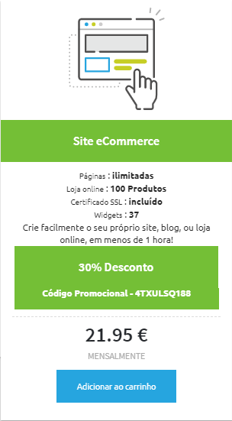

**b. URL definição de domínio (custos)**

O Nosso domínio Vungu Store (https://www.vungustore.pt) teve um custo **28,23 €**

O valor total de custo anual fica por **227.40 €.**

**10. Mapa Site**

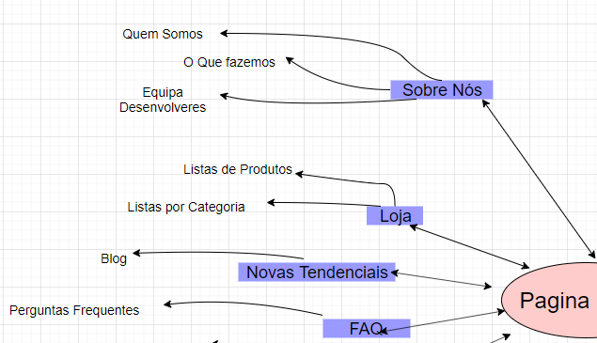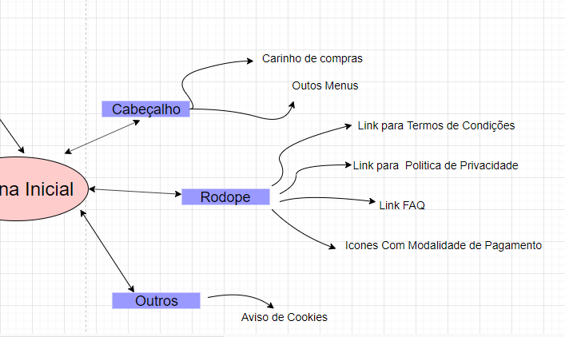

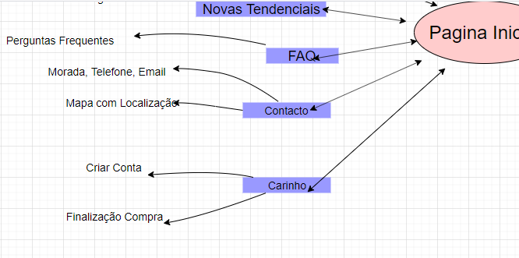

**11. Definição de nome e logótipo**

**Vungu Store** – Vendemos Instrumentos Músicas de marca em todo o mercado há bom preço.



**Fig. 1 - logo da Vungu Store**   **Fig. 2 - logo da Vungu Store**

**12. Prototipagem**

Cabeçalho

Carinho

Menus

Rodapé

Produto 2

Produto 2

Produto 2

Produto 2

Produto 2

Produto 2

Produto 2

Produto 2

Produto 2

Produto 2

Produto 1

Produto 1

Produto 1

Produto 1

Produto 1

Categoria

Produto 3

Categoria

Produto 2

Categoria

Produto 1

SlideShow

**Menu Sobre Nós**

Carinho

Menus

Sobre Nós

Desenvolvedor

Desenvolvedor

Desenvolvedor

Rodapé

**Menu Loja**

Carinho

Menus

Categoria

de

Produtos

Produtos

Produtos

Produtos

Produtos

Produtos

Produtos

Produtos

Produtos

Produtos

**Menu Novas Tendência**s

Menus

Carinho

[Olá Mundo!](https://lojavirtualdemo.com/ola-mundo/)

Temos o Que Precisa

[Novos Modelos](https://lojavirtualdemo.com/novos-modelos/)

Rodapé

**Menu Novas Tendências**

Carinho

Menus

Informações de Envio

Informações de Pagamento

Envios e Devoluções

Rodapé

**Menus de Contacto**

Carinho

Menus

Vamos. Falar?

Mapa

Rodapé

**Carrinho**

Menus

Carinho

Produto Preço Quantidade Subtotal

Total no carrinho

Finalizar Compra

Rodapé

**Referências**

Diretiva 2000/31/CE do Parlamento Europeu e Conselho de 8 junho de 2000.

Visa reforçar a segurança jurídica deste tipo de comércio com vista a aumentar a confiança dos internautas.

Diretiva 2002/58/CE, de 12 de julho – Privacidade e comunicações eletrónicas Schneider Gary Electronic Commerce, Engage Learning, 2015 Spencer, Stephan; Harding, Jimmy; Sheahan, Jennifer.

Social ECommerce: Increasing Sales and Extending Brand Reach, 2014, O’Reilly Media, ISBN-10: 1449366368; ISBN-13: 978-1449366360 Shaw, M., Blanning, R., Strader, T., Whinston,

A Handbook on Electronic Commerce, SPRINGER, 2000, ISBN 978-3-642-58327-8 Liberos Eduardo El libro del comercio electrónico, ESIC EDITORIAL, 2011, ISBN: 9788473567992. Vários; Publicitor Comunicação 360º online offline, D.Quixote, 2010

**CONENT MANAGEMENT SYSTEM**

<https://wordpress.org/> <https://codex.wordpress.org/>

<http://www.usbwebserver.net/en/>

Recursos Web:

Informação ANACOM ACEPI ANJE CNPD LEGISLAÇÃO EUROPEIA

Media Freepick.com

Logo creator Instagram Twitter Facebook